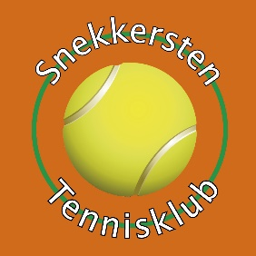
  - Nyhedsbrev 2015 nr. 2

Snekkersten Tennisklub

Indhold:
jOMA TENNISSÆT
Vores sponsor Proshoppen har indhentet tilbud på et Joma tennissæt til klubbens medlemmer.
Prisen er kr. 350,00 for shorts og t-shirt.
Der er mulighed for at købe en sweatshirt oveni for kun kr. 85,-

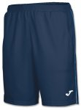


Arbejdsdag og sæsonstart

Standerhejsning

Ny hjemmeside og facebook

Kontingentopkrævning 2015 Junior træning

udendørs

Bestyrelse

Kære medlemmer

Hermed følger Nyhedsbrev nr 2 for 2015.

Vores baner :

Som vi altid gør i Snekkersten, så har der fra sæsonstart ikke været koste på banerne, men de vil være der fra d. X maj, hvor man så både skal skrabe forsigtigt og feje efterfølgende. Linierne skal man ikke gøre noget ved – de fejes af de næste på banerne. Nu er der kommet så rigeligt med vand i løbet af maj måned, men det stopper vel, og så skal i huske at vande banerne. Desværre er vi fortsat plaget af besøg fra uvedkommende, så husk at låse banerne og klubhuset, hvis i er de sidste på anlægget.

Kontingent : Til dem som ikke lige har fået betalt kontingentet - så få det gjort. så kan vores kasserer koncentrere sig om at spille tennis.

Skulle nogen ikke have fået givet besked om, at man vil udmeldes, så må i meget gerne gøre det, så vi ikke længere sender mails til jer.

Joma tøj kan bestilles indtil den 20. juni.Send en mail til formanden.

Findes i størrelse small, medium, large, xl og xxl.

Ønskes nederdel og t-shirt skrives dette i beskeden.

Ny hjemmeside/facebook : Hjemmeside: www.snekkerstentennis.dk Vi håber, at vores medlemmer er glade for klubbens nye hjemmeside, og tilstedeværelsen på Facebook. Skulle nogen sidde med gode ideer til brugen af hjemmeside m.v., så lad os endelig høre fra jer. Der bliver løbende lagt yderligere tekst på hjemmesiden. De sidste opdateringer er under følgende menupunkter: Under menupunktet Seniorer er disse undermenupunkter opdateret: (markeret med rødt) 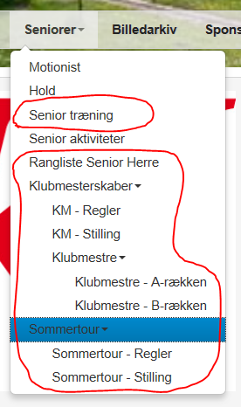 Facebook: https://www.facebook.com/SnekkerstenTennisKlub Snekkersten tennisklubs facebook-side er kommet godt fra start. Når der bliver lagt nyheder ud på siden er der ca. 120-130 visninger pr. nyhed. Det synes vi er godt gået i en klub med kun ca. 170 medlemmer. Men vi vil gerne have mange flere til at følge vores facebookside. I øjeblikket har vi 37 der har ”liket” vores facebookside. Derfor: Søg klubbens facebook side frem i facebook og tryk på ”Synes godt om”. Så vil du se klubbens opslag i din egen facebook nyhedsfeed. Vi er meget modtagelige for nye ideer og input til hjemmesidens opbygning og udseende og til nyheder der skal lægges på vores facebook-side. Har i input, ris eller ros til hjemmesiden eller facebook-siden, så skriv en mail til: webmaster@snekkerstentennis.dk







Invitation til ny turnering med efterfølgende vinsmagning : Bestyrelsen inviterer hermed klubbens medlemmer til en åben turnering, hvor vi i lighed med på Standerhejsningen spiller en doubleturnering, hvor alle kan være med uanset spilerfaring. Vi booker alle baner og håber på at rigtig mange har lyst til at være med. Turneringen foregår Søndag d. 28. juni 2015 med start kl 13.30. Efter turneringen møder vores sponsor Sweet Image op med diverse smagsprøver på Italienske vine og specialiteter, og Niklas Fog vil fortælle om vinene. Prisen for deltagelse er kr 100,-, og man er velkommen til at invitere sin bedre halvdel Tilmelding sker til på motionist@snekkerstentennis.dk

NYT tilbud til nye medlemmer samt mindre rutinere spillere : Bestyrelsen har besluttet, at der oprettes et tilbud til de nye medlemmer, som afslutter de 8 timers gratis instruktion hos Lene samt de af klubbens bestående medlemmer, som endnu ikke føler sig klar til at indgå i f.eks onsdags/fredags tennis. Tilbuddet gælder fra d. 10 juni, hvor der er booket to baner fra kl 18-20. Skulle der blive behov for det booker vi yderligere baner.

Juniortræning : Træningen hos Andreas og Ida er igang, og skulle der være juniorer, som ikke har fået sig tilmeldt, så kan det nås endnu. Der træner mandage og onsdage fra 16-18. Mød op og få en snak med Andreas, og så bliver man placeret på det hold, hvor man passer ind.

Snekkersten Sommertour : Læs om Snekkersten Sommertour på hjemmesiden. Her kan man udfordre andre spillere i klubben i såvel single som double, og dermed tjene point sammen til den samlede Sommertour stilling, som kommerpå hjemmesiden en gang ugentligt.

Sponsorer: OK: Vi er i dette øjeblik i gang med at få vores sponsorer præsenteret bedre på siden. Vi har for eksempel en samarbejdsaftale med OK, som i kan læse om hvis i klikker på ikonet for OK, som står i ”Vores sponsorer”-feltet på forsiden. Her har i mulighed for at støtte klubben ved at oprette et OK benzinkort, blive el-kunde eller mobilkunde hos OK. Klubshop: Derudover regner vi med, at vi indenfor 1-2 uger får oprettet Snekkersten Tennis klubshop, hvor medlemmerne kan købe bolde, tøj, sko osv. til en billig pris. Klubben vil af salget modtage en del af overskuddet, så medlemmerne dermed også ved køb i klubshoppen støtter klubben. Eksempel på hvad I kan købe i klubshoppen: 1 rør Tecnofibre X-One tennisbolde (4 bolde pr. rør): Før kr. 79,00 medlemspris:65 kr.

Spar Nord: Ønsker du en ny bank, tilbyder Spar Nord en grundig gennemgang af din økonomi, lave pensionsplanlægning, boliglån eller investeringsoptimering. Klubben modtaget kr. 500,- hver gang et medlem aftaler et møde med Spar Nord – se mere på www.minklubminbank.dk – gå ind på Helsingør og klik på snekkersten tennisklub.

Stig Mårtensson
Nyhedsbrev 2015 nr. 2
[Skriv afsenderens firmaadresse]

[Skriv modtagerens navn]
[Skriv modtageradressen]

Skriv et resume af oplysningerne i nyhedsbrevet, eller angiv flere oplysninger om dit firma.

